DOSSIER FLANAGAN - CORRIGÉ

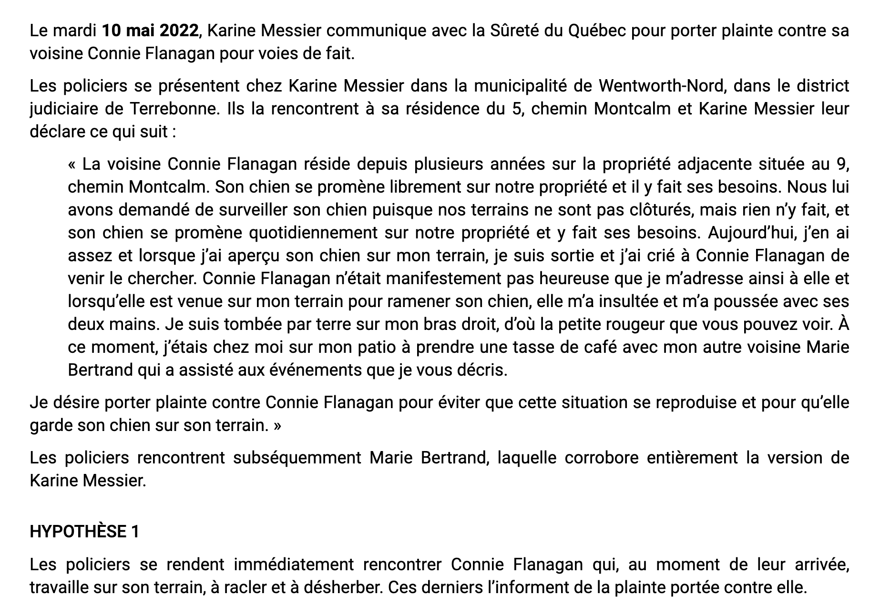

1. Que peuvent-ils faire à compter de cet instant? Motivez votre réponse.

Puisqu’il s’agit d’une infraction de voies de fait (hybride) l’article 495 (2) C.cr. exige que les policiers se questionnent sur la pertinence de procéder à l’arrestation de la personne « suspecte » en déterminant s’il existe des motifs raisonnables de croire en la nécessité de sauvegarder l’intérêt public, notamment afin :

- de l’identifier positivement; ou
- de recueillir ou de conserver une preuve de l’infraction; ou
- d’empêcher que l’infraction se poursuive, se répète ou qu’une autre infraction soit commise; ou
- s’il existe des motifs raisonnables de croire que l’arrestation est nécessaire afin d’assurer sa comparution devant le tribunal.

Première hypothèse :

Dans l’hypothèse où les policiers concluent qu’aucun de ces critères n’est en jeu, ils n’arrêteront pas la suspecte et ils remettront une citation à comparaître à celle-ci ou ils l’informeront qu’elle recevra signification d’une sommation à comparaître et s’ils en viennent à la conclusion contraire, ils pourront l’arrêter (art. 497, 498 et 507 (4) C.cr.).

Deuxième hypothèse :

Dans l’hypothèse où le dossier d’enquête serait soumis au Directeur des poursuites criminelles et pénales pour que l’accusation soit éventuellement autorisée par voie de sommation, il faudra étudier la possibilité que le poursuivant doive procéder plutôt par voie de mandat d’arrestation par exemple, dans l’éventualité où, au moment où la dénonciation serait autorisée, Connie Flanagan ne demeurerait plus à Wentworth-Nord et que son adresse serait inconnue.

Application de l’article 495 (1) et (2) C.cr. (pouvoirs d’arrestation sans mandat).
Application de l’article 497 C.cr. si la personne n’est pas en état d’arrestation.
Application de l’article 498 (1) b) C.cr. (citation à comparaître).
Application de l’article 498 (1) a) et 507 (4) C.cr. (sommation, citation à comparaître, promesse) (mandat d’arrestation).

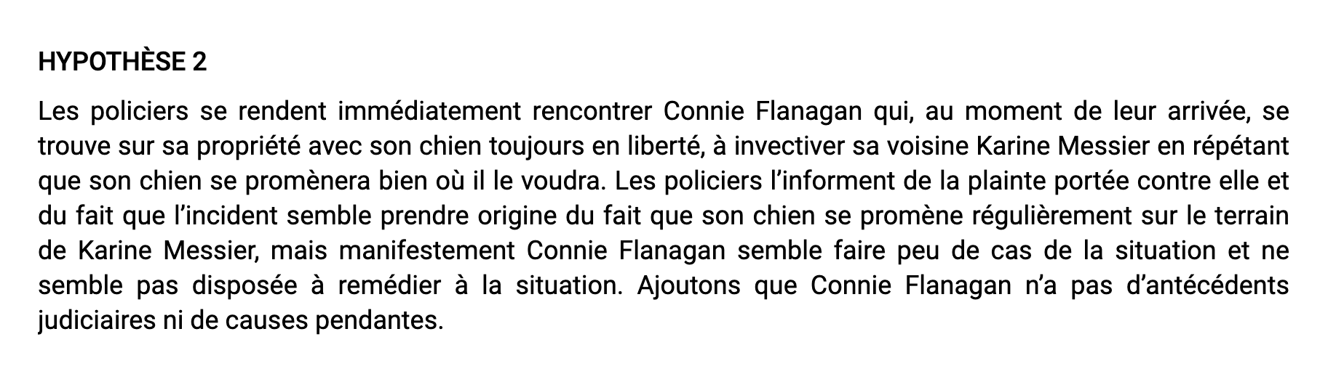

2. Que peuvent faire les policiers à compter de cet instant? Motivez votre réponse.

Si les policiers en viennent à la conclusion qu’il est nécessaire d’arrêter sans mandat Connie Flanagan afin d’empêcher que l’infraction se poursuive, se répète, ou qu’une autre infraction ne soit commise (art. 495 (1) et (2) C.cr.), ils peuvent arrêter sans mandat cette dernière puis se questionner relativement à l’application des articles 498 (1) et 501 (1) à (6) C.cr.

Comme il s’agit dans la présente affaire d’une infraction hybride, la remise en liberté est la règle à moins d’avoir des motifs raisonnables de croire qu’il est nécessaire, dans l’intérêt public, de détenir la suspecte Connie Flanagan, eu égard aux circonstances, y compris la nécessité d’empêcher que l’infraction se répète, qu’une autre infraction ne soit commise et assurer la sécurité de la victime Karine Messier.

Dans les circonstances, compte tenu que Connie Flanagan n’a pas d’antécédents judiciaires ni de causes pendantes, que les policiers considèrent ne pas avoir de motifs à faire valoir pour justifier la détention, Connie Flanagan sera remise en liberté aux conditions suivantes (art. 501 (1) à (6) C.cr.) :

- fournir une adresse;
- aviser les policiers de tout changement d’adresse;
- s’abstenir de communiquer directement ou indirectement avec Karine Messier;
- interdiction de se présenter au domicile de Karine Messier;
- s’abstenir de posséder des armes à feu et remettre ses armes à feu, les autorisations, permis et certificats d’enregistrement dont elle est titulaire ou tout autre document lui permettant d’acquérir ou de posséder des armes à feu.

3. Dans l’hypothèse où Connie Flanagan aurait sa résidence principale au 1510, rue Galt, à Burlington, en Ontario, et qu’elle aurait loué la propriété située au 9, chemin Montcalm pour tout le mois de mai 2022, qu’est-ce que les policiers pourraient faire? Motivez votre réponse.

Les policiers pourraient lui remettre une promesse avec une obligation de déposer une somme d’argent ou de s’engager à verser une somme d’argent pour un montant maximal de 500 $ (art. 501 (3) i) et j) C.cr.).

4. Et si les policiers avaient l’information selon laquelle Connie Flanagan avait quitté le pays par suite de la remise de la promesse, que pourraient-ils faire? Motivez votre réponse.

Les policiers pourraient demander au juge de paix d’émettre un mandat d’arrestation (art. 508 (1) b) (ii) et 507 (4) C.cr.).

